МБОУ «Комсомольская СОШ» Тамбовского района Тамбовской области

ЛУЧШЕ НЕ БОЛЕТЬ!
Урок здоровья

Автор: Новикова Татьяна Викторовна
учитель математики
МБОУ «Комсомольская СОШ»
Тамбовского района Тамбовской области

2012 год
ПОЯСНИТЕЛЬНАЯ ЗАПИСКА

Цель:
Познакомить обучающихся с системой профилактических мероприятий по предупреждению простудных и инфекционных заболеваний.

Задачи:
- Воспитание у детей ответственного отношения к своему здоровью;
- Привитие навыков здорового образа жизни;
- Расширение кругозора.

Возраст участников: 5 – 6 класс.

Оборудование и оформление мероприятия.
- Выставка детских рисунков «Здоровый образ жизни».
- Портреты ученых Дженнера, Пастера, Коха.
- Компьютер, проектор, экран, принтер.
- Мультфильм «Про бегемота, который боялся прививки».
- Презентация о комплексе «Долфин».

ХОД ПРОВЕДЕНИЯ МЕРОПРИЯТИЯ

Ведущие: Врач и Трусишка.

Врач. На прививку 5 класс!
1 ученик. Вы слыхали? Это нас!
2 ученик. Я прививки не боюсь:
Если надо уколюсь!
Ну, подумаешь укол!
Укололи и пошел…
3 ученик. Это только трус боится
На укол идти к врачу,
Лично я при виде шприца
Улыбаюсь и шучу.
4 ученик. Я вхожу одним из первых
В медицинский кабинет.
У меня стальные нервы
Или вовсе нервов нет.
Врач. На прививку 5 класс!

5 ученик. Вы слыхали? Это нас!

Трусишка. Почему я встал у стенки?
У меня…дрожат коленки.
Врач. Ты что боишься прививок?

Трусишка. Конечно! Больно же! И зачем только они нужны? И кто только их выдумал?

Врач. Как это ни удивительно, но 100 лет назад люди знали о природе заразных болезней лишь немногим больше, чем древние греки. На протяжении многих столетий, когда эпидемии чумы, охватывая целые страны и материки, каждый раз уносили в могилу буквально миллионы людей, никто даже не догадывался об истинной причине их появления. Лечение самых различных болезней состояло в кровопускании – путем вскрытия вены или при помощи пиявок. Микробная теория болезней утвердилась благодаря работам Пастера и Коха. Согласно этой теории, заразные болезни вызываются микробами, т.е. бактериями, вирусами, которые передаются от человека к человеку при контакте, через питьевую воду, через пищу или при укусе насекомых.

1 ученик.
Метод вакцинации был открыт в конце 18 века английским врачом Э. Дженнером, который заметил, что работники, имевшими дело с коровами, больными коровьей оспой, никогда не заболевали настоящей оспой. Когда он попробовал втереть немного жидкости, взятой из оспенных пузырьков на коровьем вымени, в царапину на коже человека, то возникало легкое заболевание с появлением одной оспины в месте втирания. Вакцинированные таким способом люди никогда не заболевали оспой. Бессмертная заслуга его состоит в том, что он нашел один из важнейших и надежнейших способов борьбы с инфекционными болезнями. Способ этот прививки, в результате которых в организме создается невосприимчивость к определенному заболеванию (иммунитет).

2 ученик.
В 80-х годах 19 века Пастер на многочисленных опытах убедился, что если животному сделать прививку, т.е. ввести в его организм достаточно ослабленных микробов, вызывающих заразную болезнь, то оно не заболевает или переносит болезнь в легкой форме и что самое главное, в дальнейшем становится невосприимчивым к этой болезни (как говорят, приобретает иммунитет к ней). Такие ослабленные, но вызывающие иммунитет разводки болезненных микробов называют с тех пор по предложению Пастера вакцинами.

3 ученик.
Этот термин Пастер ввел, желая увековечить великие заслуги английского врача Дженнера, который, еще не зная принципа вакцинации, дал человечеству первую вакцину - против оспы. Но прежде, чем метод прививок получил полное признание, Пастеру пришлось выдержать нелегкую борьбу. Чтобы доказать правильность своего открытия, он решил произвести массовый публичный опыт. Он ввел нескольким десяткам овец и коров микробы сибирской язвы - смертельного для этих животных заболевания. Половине подопытных животных Пастер предварительно ввел свою вакцину. На второй день все невакцинированные животные погибли от сибирской язвы, а все остальные остались живы и не заболели этой болезнью.

4 ученик.
Пастер разработал способ прививок против бешенства. Возбудитель этой опасной болезни в то время был еще не известен. Теперь мы знаем, что мельчайший микроорганизм – вирус; он виден только при огромном увеличении в электронный микроскоп. Пастер разработал способ прививок против бешенства, для чего он использовал особым образом высушенный мозг, зараженных бешенством кроликов.
Многие опыты на животных дали положительный результат, но испытать это средство на людях ученый не решался. Случай положил конец его колебаниям. Летом 1885 года одна убитая горем мать привезла к Пастеру своего сына, искусанного бешеной собакой. Мальчик был обречен на неминуемую смерть, и Пастер решился испробовать свою прививку. Трудно дался ему этот опыт. Он проводил ночи без сна, надежда сменялась отчаянием, но как он был счастлив, когда ребенок остался жив и здоров.

Врач.
Многие болезни были побеждены благодаря прививкам. Но не менее важной причиной снижения частоты инфекционных заболеваний явился просто возросший уровень общей санитарии и гигиены. Более частое мытье тела, более гигиеничные условия приготовления и хранения пищи, уборка мусора, очистка сточных вод – все это уничтожает бактерии, которые в противном случае могли бы попасть в организм.

Трусишка. Это все интересно, но что будет, если не делать прививку?

Врач. Смотри!
( Показывается мультфильм «Про бегемота, который боялся прививки»)

Трусишка. Хорошая вещь прививки!

Врач.
Очень хорошая, но не от всех болезней существуют прививки. Например: рак, СПИД и даже просто простуда. Простудой болеют все, и даже жители теплых стран. Но каждый
народ привык лечиться по-своему. Давайте воспользуемся опытом разных народов.
Собирайтесь, ребятишки,
Наберите в руки книжки,
Вас по разным странам света
Покатает книжка эта.

Страница 1: Япония.
Поскольку плотность населения в этой стране очень высока, там не принято больным ходить на работу и чихать на окружающих. Один больной японец за три дня может заразить полстраны! Поэтому, почувствовав первые симптомы простуды, японец идет домой и, укутавшись, выпивает 8-10 чашек зеленого чая, в котором есть вещества, обладающие противовирусными свойствами. После этого больной ложится в постель и сутки ничего не ест. Только пьет зеленый чай.

Страница 2: Испания.
Заболевшего испанца переводят на «солнечную диету». Она заключается в том, что простуженный человек должен есть только красные, в крайнем случае, желтые или оранжевые продукты. Например, морковку, красный сладкий или жгучий перец, помидоры, кетчуп, апельсины, лимоны, красное мясо, печень и т. д. Эта диета, как считают испанцы, заметно повышают иммунитет.

Страница3. Мексика.
Мексиканцы лечатся красным жгучим перцем. Они обильно добавляют его в еду и горячее питье, а так же пьют как лекарство - по ½ чайной ложки, запивая или заедая. Говорят, продирает до костей.

Страница 4. Англия.
Англичане считают главным средством борьбы с простудой ударные дозы витамина С. Поэтому они в неограниченных количествах едят яблоки кислых сортов, лимоны, грейптфрукты, апельсины, киви, фейхоа и запивают все это крепким свежезаваренным чаем опять же с добавлением свежее выжатых соков из выше перечисленных фруктов.

Страница 5. Индия.
Первым делом индийцы как следует растирают стопы ног до тех пор, пока они не станут красными (это можно сделать костяшками пальцев – если сложить руки в кулак, - деревянным массажером, щеткой из натуральной щетины или шерстяными носками из грубой пряжи). Затем нужно тщательно круговыми движениями помассировать стопы снизу и сверху, растереть их водкой и надеть шерстяные носки.

Страница 6. Америка.
Не все американцы при первых признаках простуды хватаются за шипучий аспирин. Многие первым делом натирают стопы яблочным уксусом, надевают шерстяные, колючие носки (чем сильнее они колются, тем лучше: это улучшает кровообращение) и готовят себе мятно-чесночный чай. Итак, берем 1 ст. л. сухой травы мяты перечной, заливаем ее стаканом кипятка, ставим на огонь и доводим до кипения, выключаем, накрываем крышкой, укутываем. В это время через давилку пропускаем 1 небольшой зубчик чеснока. Мятный отвар процеживаем, добавляем в него 2 чайные ложки меда, чесночную кашицу и сок ¼ лимона, все перемешиваем и ложимся в постель (прямо в носках). Утром вы забудете, что вчера плохо себя чувствовали. По крайней мере, так утверждают американцы.

Последняя страница. Китай.
Китайцы все недуги, в том числе и простуду, предпочитают лечить точечным массажем. Простудившийся китаец три раза в день делает себе такой массаж.
(Учимся делать точечный массаж от простуды).
- Находим впадинки там, где крылья носа делают изгиб (по бокам от переносицы), и кончиками указательных пальцев, нажав на эти точки, делаем 7 вращательных движений по часовой стрелке и 7 против. Затем еще 2 серии этих движений.
- Откидываем волосы назад, на линии роста волос находим точку, расположенную точно в центре, и массируем ее указательным пальцем одной руки 9 раз круговыми движениями по часовой стрелке, затем 9 раз против.
- У внутренних концов бровей находим впадинки и массируем их указательными пальцами, как точки у крыльев носа.
- На тыльной стороне кистей рук находим точку, в которой в которой большой палец присоединяется к самой кисти. Массируем ее указательным пальцем круговыми движениями 9 раз по часовой стрелке и 9 раз против.

Трусишка. Можно ли избежать болезней?

Врач.
Всем известно, что легче предотвратить болезнь, чем ее лечить. Напомним некоторые прописные истины:
- ученик. Соблюдай правила личной гигиены.
Надо, надо умываться
По утрам и вечерам
А немытым трубочистам
Стыд и срам.

- ученик. Для профилактики промывай нос.
Слизистая оболочка полости носа имеет сложное строение, что напрямую связано с основными функциями носа: очищением, увлажнением и подогревом поступающего в организм воздуха. В сутки клетки слизистой оболочки вырабатывают до 500 миллилитров слизи, которая, как губка, собирает на себя все загрязнители и увлажняет проходящий воздух. Постоянный ток жидкости, направленный к выходу из носа, создается движением ворсинок слизистой оболочки. Если движение прекращается, тут же возникают благоприятные условия для размножения бактерий и вирусов. Поэтому важно поддерживать работу собственных факторов защиты. Промывая нос во время заболевания или с профилактической целью, мы дополнительно очищаем и увлажняем слизистые оболочки, облегчаем работу клеток, направленную на защиту организма от нежелательных веществ и микроорганизмов, поступающих извне.

3 ученик. Раньше для промывания носа люди вынуждены были пользоваться подручными средствами — кто-то шприцом, кто-то спринцовкой, да и раствор для промывания носа готовили на кухне, на глазок. Вот и получалось лечение «со слезами на глазах» — один спринцовкой или шприцом слизистую носа повредит, другой — самопальным раствором слизистую носа «сожжет», поэтому после насморка ЛОР - врачам приходилось еще и эти осложнения лечить. Пока не появился комплекс «Долфин» для промывания полости носа. Простой и очень удобный, безопасный и высокоэффективный в применении, «Долфин» позволяет полностью промыть нос в домашних условиях даже трехлетнему ребенку.
4 ученик. Профилактические промывания полости носа с комплексом «Долфин» один раз в сутки (вечером) снижают нагрузку на иммунную систему человека. Растительные экстракты солодки и шиповника и редкие микроэлементы (цинк, селен, магний, марганец) морской соли оказывают дополнительную поддержку иммунным клеткам в полости носа. Даже если первые симптомы простуды и насморка дали о себе знать, промывания с комплексом «Долфин» окажут существенную помощь, сделав время болезни в два раза короче.

Врач.
Как правильно промыть нос. (Презентация)
Шаг 1.
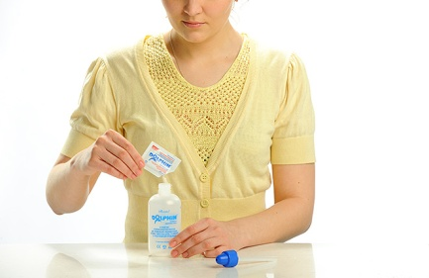
Аккуратно откройте пакетик со средством «Долфин» массой 2 г и засыпьте его содержимое в емкость для жидкости.

Шаг 2.
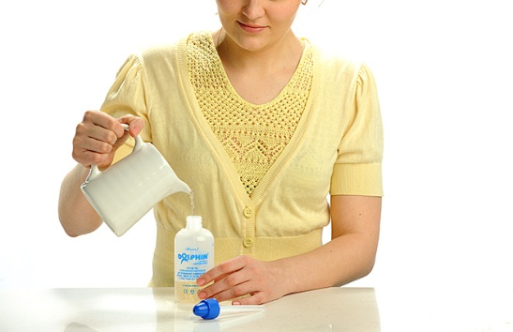
Налейте в емкость для жидкости 240 мл прокипяченной питьевой воды температурой 34–36 °С. Закройте емкость крышкой-дозатором и взболтайте до полного растворения средства.

Шаг 3.
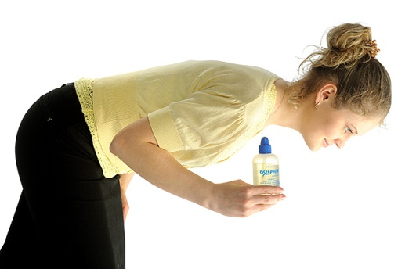
Возьмите в руки емкость для жидкости с приготовленным раствором и займите удобное положение, наклонившись
вперед на 90°. Вдохните, задержите дыхание.

Шаг 4.
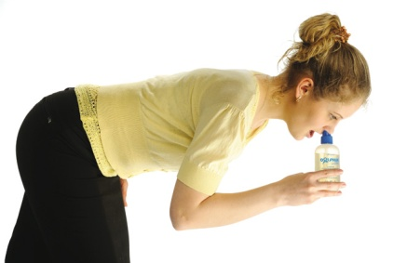
Плотно приложите крышку устройства к правой ноздре. Плавно и медленно сжимайте емкость, пока раствор не польется из левой ноздри. Когда раствор перестанет вытекать из левой ноздри, не разжимая емкость, отнимите
ее от носа.

Шаг 5.

Разожмите емкость для жидкости. Высморкайтесь, держа рот приоткрытым. Повторите процедуру, приложив крышку устройства к другой ноздре. Далее попеременно промывайте обе ноздри, пока не закончится раствор во флаконе.

Шаг 6.
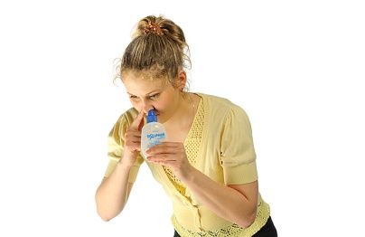
Для удаления остатков раствора из носовых сожмите пустую емкость, вдохните, задержите дыхание и приложите крышку устройства к правой ноздре, закрыв левую ноздрю пальцем. Затем разожмите емкость. Так же поступите в отношении левой ноздри.
Сразу после первого промывания нос очищается настолько, что легкое и свободное дыхание сохраняется весь день.
Рекомендации:
- в течение 10-15 минут после промывания возможно выделение жидкости из носа, поэтому нежелательно делать процедуры непосредственно перед сном;
- в холодное время года желательно проводить промывание носа за 20-30 минут до выхода на улицу;
- избегайте резкого давления на флакон, сжимайте его медленно.

- ученик. Содержи свое жилье в чистоте и порядке.

6 ученик. Соблюдай режим дня.

Трусишка. Закаляйся! Если хочешь быть здоров,
Постарайся, обойтись без докторов.
Водой холодной умывайся,
Если хочешь быть здоров.

Врач. Занимайся спортом, или хотя бы делай зарядку. Например, такую:
( Показывается комплекс упражнений под стихотворение):

По порядку
стройся в ряд
на зарядку
все подряд
Левая,
правая,
бегая,
плавая,
Мы растем
смелыми,
На солнце
загорелыми.
Ноги наши
быстрые,
Метки
наши
выстрелы,
Крепки
наши
мускулы
И глаза
не тусклые.
По порядку
стройся в ряд!
На зарядку
все подряд!

Трусишка. Если так не получится, то можно по системе йогов вот так:
( Несколько человек показывает комплекс упражнений, ребята повторяют).
Этот комплекс упражнений называется «Приветствие солнцу»: дышим ровно, медленно, принимаем то или иное положение (асану) и удерживаем его как можно дольше.
Асана 1.
Встаньте, потянитесь макушкой вверх, живот и ягодицы подтяните. Сплетя пальцы перед собой, вытяните руки вверх, проворачивая плечевые суставы.
Асана 2.
Скрестите руки перед собой и наклонитесь вниз. За счет массы тела растягиваются задняя поверхность бедер и спина. Шею при этом нужно расслабить.
Асана 3.
Из предыдущего положения вытяните руки назад за спину, сплетя пальцы рук и приблизив лицо к коленям. Тяните боковую поверхность туловища, грудь, спину, еще сильнее вытягивайте заднюю поверхность бедер и голеней.
Асана 4.
Передвинте руки вперед. Опустите ладони и стопы на пол. Потянитесь тазом вверх.
Асана 5.
Отодвинте ноги назад, опираясь на пальцы ног, так, чтобы тело приняло прямое положение, спину держите ровно, не прогибайтесь в пояснице. Ладони, на которые приходится основной упор, расположены на ширине плеч, руки прямые, зафиксированы в локтевых и запястных суставах.
Асана 6.
Сядьте на пол прямые ноги поднимите вверх, держа спину ровно. Руки вытяните вперед.

Врач. Как можно больше гуляйте на свежем воздухе.

Заключительные слова учителя (рефлексия). Каждый из вас хочет быть сильным, бодрым, энергичным, чтобы выполнять любую работу: бегать не уставая, плавать быстрее других, чтобы тебя не мучила головная боль или бесконечный насморк, от которого глаза покраснели, и нос распух. Ребята, как выдумаете, почему некоторые пожилые люди в выходные дни берут рюкзак и идут бодро шагать по лесу 20 километров, а другие такого же возраста сидят на лавочках у дома, жалуются на свое здоровье – одышку, ломоту во всем теле? Как сохранить свое здоровье на долгие годы?
Здоровый человек редко задумывается над тем, что такое здоровье. Кажется, что ты здоров и всегда будешь таким и не стоит об этом беспокоится. Между тем здоровье – это одна из главных ценностей человеческой жизни, источник радости. Каждый должен с юных лет заботиться о своем здоровье, обладать знаниями в область гигиены и медицинской помощи, не вредить своему организму.

Все вместе: Будьте здоровы! Будьте здоровы! И постарайтесь, не болеть!

ИНФОРМАЦИОННЫЕ ИСТОЧНИКИ

- Дмитриева Н.Я., Товпинец И.П. Естествознание: проб. учеб. – М.: Просвещение, 1993.
- http://www.allergodom.ru/articles/art43/
- http://www.dolphin.ru/howto/
- http://mults.info/mults/?id=428
- http://lukoshko.net/mihal/mihal11.shtml
- http://digest.subscribe.ru/health/medicine/n684081520.html
- http://sovmusic.ru/text.php?fname=zdorov
- http://scanpoetry.ru/poetry/10021
- http://www.chasyogi.ru/stat24.html

